龜腹甲新綴第十則
何會
首都師範大學文學院
- 綴合號碼
A：《合集》13312=《鐵》13.3+69.1（《京人》86）+85.1+110.1
=《綴新》264=《叕》5
[《合集》15162]（《合集》15162已綴入《合集》13312中）
B：《合集》13213=《善》2194
- 綴合圖版
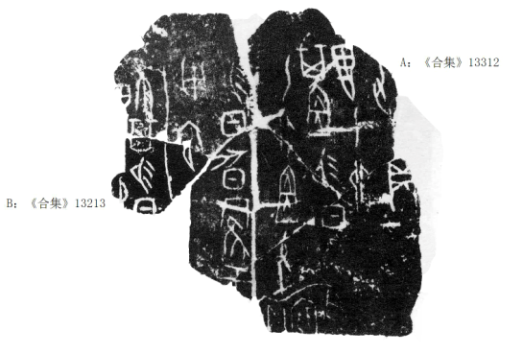
三、綴合理由
A、B兩片殘甲字體相同，均屬於典賓類。A、B綴合後“六月”的“月”字和“其”字殘筆可相互補足，且界劃線亦可相連貫。綴合後卜辭可隸釋如下：
囗囗卜，爭貞：翌乙卯其宜易日。乙卯宜，允易日，昃陰于西。六月。
翌[乙]卯不其易日。
貞亡

（綴合得到黃天樹師的悉心指導和幫助，在此深表感謝！）

